**<EMS 0014 – Consulta de Boletos por Cota>**

Histórico de Revisão

|  |  |  |  |  |
| --- | --- | --- | --- | --- |
| **Data** | **Versão** | **Descrição** | **Autor(es) da Revisão** | **Área** |
| 29/12/2011 | 1.0 | Especificação Funcional | Eduardo Castro | TI-DGB |
| 28/02/2011 | 1.1 | Especificação Funcional | Francivaldo. | TI-DGB |
| 02/03/2011 | 1.2 | Alteração de regras e prototipo | Francivaldo. | TI-DGB |

INFORMAÇÕES DA EMS*

|  |  |
| --- | --- |
| **No. do Backlog:** | **Fornecedor:TI-DGB** |
| **Executor:** |
| **Analista Abril:** Eduardo Castro | **Área:** Treelog |

ESCOPO[1]*

|  |
| --- |
| Descrição e Objetivo da Manutenção: Nesta consulta deverão ser visualizados boletos gerados para determinada Cota. |
|  |

ESPECIFICAÇÃO FUNCIONAL[2]*

## Regras de Negócio envolvidas na Manutenção

O usuário deverá escolher obrigatoriamente uma Cota, os campos range de data de vencimento e o Status do boleto são opcionais, a funcionalidade irá exibir os boletos correspondes.

A consulta deverá disponibilizar as informações em ordem cronológica descendente.

As informações disponibilizadas são oriundas da cobrança da Cota.

Por tratar-se de diversas linhas no resultado deverá possibilitar paginação na consulta.

Haverá possibilidade de imprimir ou gerar um arquivo PDF para um boleto conforme seleção, no caso de geração de arquivo deve ter a possibilidade de envia-lo por email com este arquivo anexo, essa ação somente será possível caso o boleto esteja em aberto.

Na tela haverá botões para ação de “imprimir” e “arquivo”, a opção arquivo tem como objetivo gerar listagem de todos os boletos para utilização da área de negócio, deve ter a possibilidade de enviar por email, deve considerar também boletos em aberto para essa ação.

|  |
| --- |
| Benefício esperado com a Manutenção: |

## Parâmetros Recebidos;

## Tabelas;

|  |  |  |  |  |  |
| --- | --- | --- | --- | --- | --- |
| **TABELAS** | **SUFIXO** | **CREATE** | **READ** | **UPDATE** | **DELETE** |
|  |  |  |  |  |  |
|  |  |  |  |  |  |
|  |  |  |  |  |  |

## Acesso as Tabelas;

|  |  |  |  |
| --- | --- | --- | --- |
|  | TABELA | **Chave de Acesso** | **Localizado na Tabela** |
|  |  |  |  |

## Formatação das Telas;

|  |  |  |  |
| --- | --- | --- | --- |
| **COLUNA** | **LABEL** | TABELA | **OBJETO** |
|  |  |  |  |

## Formatação dos Relatórios;

|  |  |  |  |
| --- | --- | --- | --- |
| **COLUNA** | **LABEL** | TABELA | **OBJETO** |
|  |  |  |  |

## Manutenção das Tabelas;

## Inclusão Tabela

|  |  |  |
| --- | --- | --- |
| **COLUNA** | **Conteúdo** | Origem |
|  |  |  |

## Alteração Tabela

|  |  |  |
| --- | --- | --- |
| **COLUNA** | **Conteúdo** | Origem |
|  |  |  |

## Descrição do processo;

## Telas envolvidas na Manutenção:

Filtro:

* Cota: identificação da Cota
* Nome: Nome do Jornaleiro (poderá ser carregado pela identificação da Cota)
* Data de Vencimento: range de datas
* Status: Seleção de status dos boletos (Pagos, Não Pagos, Todos)

Campos não editáveis:

* Nosso Numero: identificação do boleto no distribuidor
* Data de Emissão: data de emissão do boleto
* Data de Vencimento: data de vencimento do boleto.
* Encargos: Valor de juros e multas
* Valor R$: Valor do boleto
* Tipo de Baixa: descrição do tipo de baixa efetuada (Interface, Manual)
* Status: Situação do boleto.
* Ação: Envia o item selecionado para impressão ou geração de arquivo Excel, para o caso de geração de arquivo, deve ter a possibilidade de enviar por email.

Botões:

* Pesquisar: Executa pesquisa e carrega o Grid com o resultado.
* Arquivo: Gera arquivo com a lista dos boletos da pesquisa.
* Imprimir: Envia lista da pesquisa para impressão.

**“Consulta de Boletos da Cota”**

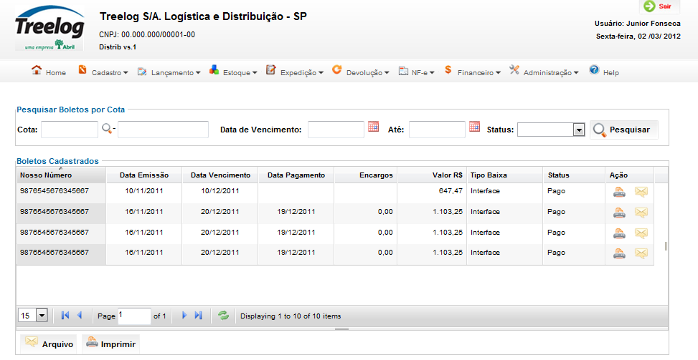

## Relatórios envolvidos na Manutenção

NA

## Interface dos Dispositivos envolvidos na Manutenção

NA

## Integrações entre sistemas/módulos envolvidas na Manutenção

NA

PONTOS DE ATENÇÃO[3]*

## Riscos, restrições e dependências envolvidos na manutenção

NA

ESPECIFICAÇÃO TÉCNICA[4]**

## Lista de objetos manipulados/alterados/criados

Esta seção destaca os objetos do sistema/módulo envolvidos nesta Manutenção.

## Estrutura de Dados

## Objetos de Banco de Dados

## Fontes

## Documentação

ESTIMATIVA PREVISTA[5]**

## Estimativa de para implantação:

|  |  |  |
| --- | --- | --- |
| **ATIVIDADES DE IMPLEMENTAÇÃO** | **HORAS ESTIMADAS (h)** | |
| <Preencher com o nome da atividade executada pela Consultoria > | <Preencher com a qtde de horas> | |
| <Preencher com o nome da atividade executada pela Consultoria > | <Preencher com a qtde de horas> | |
| <Preencher com o nome da atividade executada pela Consultoria > | <Preencher com a qtde de horas> | |
|  |  | |
| **TOTAL HORAS** | <Preencher com qtde TOTAL de horas> | |
| **Data Início/Fim da Implementação da EMS** | <dd/mm/aaaa> | <dd/mm/aaaa> |
| **ATIVIDADES DE HOMOLOGAÇÃO/TESTES** | **HORAS ESTIMADAS (h)** | |
| <Preencher com o nome da atividade executada pela Consultoria> | <Preencher com a qtde de horas> | |
| <Preencher com o nome da atividade executada pela Abril> | <Preencher com a qtde de horas> | |
| **Data Início/Fim da Homologação da EMS** | <dd/mm/aaaa> | <dd/mm/aaaa> |
| **ATIVIDADES IMPLANTAÇÃO** | **HORAS ESTIMADAS (h)** | |
| <Preencher com o nome da atividade> | <Preencher com a qtde de horas> | |
| <Preencher com o nome da atividade> | <Preencher com a qtde de horas> | |
| **Data de Implantação em Produção** | <dd/mm/aaaa> | <dd/mm/aaaa> |

## Aprovações:

|  |  |  |  |
| --- | --- | --- | --- |
| **Nome** | **Área** | **Assinatura** | **Data** |
| <Nome do aprovador> | <Nome da área do aprovador> | <Assinatura do aprovador> | <dd/mm/aaaa> |
| <Nome do aprovador> | <Nome da área do aprovador> | <Assinatura do aprovador> | <dd/mm/aaaa> |
| <Nome do aprovador> | <Nome da área do aprovador> | <Assinatura do aprovador> | <dd/mm/aaaa> |
|  |  |  |  |

PLANO DE IMPLANTAÇÃO EM HOMOLOGAÇÃO/PRODUÇÃO[6]**

## Roteiro de implantação em homologação

|  |  |  |  |  |  |
| --- | --- | --- | --- | --- | --- |
| **Seq.** | **Grupo Solucionador** | **Descrição da atividade** | **Versão** | **Caminho Versionador** | **Status\*** |
| *<1>* |  |  |  |  |  |
| *<2>* |  |  |  |  |  |
| *<3>* |  |  |  |  |  |
| *<4>* |  |  |  |  |  |
| *<n>* |  |  |  |  |  |

* Preenchido pela Gerência de Liberação

## Roteiro de implantação em produção

|  |  |  |  |  |  |  |
| --- | --- | --- | --- | --- | --- | --- |
| **Seq.** | **Grupo Solucionador** | **Descrição da atividade** | **Data/Hora Programada p/ Execução** | **Versão** | **Caminho Versionador** | **Status\*** |
| *<1>* |  |  |  |  |  |  |
| *<2>* |  |  |  |  |  |  |
| *<3>* |  |  |  |  |  |  |
| *<4>* |  |  |  |  |  |  |
| *<n>* |  |  |  |  |  |  |

* Preenchido pela Gerência de Liberação

PLANO DE VOLTA

## Roteiro para aplicação do plano de volta

|  |  |  |
| --- | --- | --- |
| **Seq.** | **Grupo Solucionador** | **Descrição da atividade de volta** |
| *<1>* |  |  |
| *<2>* |  |  |
| *<3>* |  |  |
| *<4>* |  |  |
| *<n>* |  |  |

* A seqüência de atividades descritas no plano de volta deverão estar sincronizadas (mesmo ID) com o Roteiro de Implantação

PLANO DE COMUNICAÇÃO

|  |  |  |  |
| --- | --- | --- | --- |
| **Seq. Escalonamento** | **Nome Contato** | **Telefone** | **Área / Responsabilidade** |
| *1.* |  |  |  |
| *1.1 (opcional)* |  |  |  |
| *1.2 (opcional)* |  |  |  |
| *1.3 (opcional)* |  |  |  |
| *2.* |  |  |  |
| *2.1 (opcional)* |  |  |  |
| *2.2 (opcional)* |  |  |  |
| *2.3 (opcional)* |  |  |  |
| *3.* |  |  |  |
| *3.1 (opcional)* |  |  |  |
| *3.2 (opcional)* |  |  |  |
| *3.3 (opcional)* |  |  |  |

1. * Preenchido pela Abril
2. * Preenchido pela Abril
3. * Preenchido pela Abril
4. ** Preenchido pela Consultoria
5. ** Preenchido pela Consultoria
6. ** Preenchido pela Consultoria